Тема уроков: с 23 .03 по 30.03.2020

Крестьянская ОБУВЬ

Плетёная обувь.
Плетёную обувь носили издревле. Инструмент для изготовления лаптей – КОЧЕТЫГ – находят в раскопках неолитического периода. ЛАПТИ были самой распространенной и дешёвой обувью, которую носили жители лесной полосы нашей страны. Лапти быстро изнашивались, поэтому их приходилось плести в большом количестве, а, отправляясь в дорогу, брать с собой запасные. Лапти были основной повседневной и праздничной летней, а порой и зимней обувью. Материалом для них служили липовое, вязовое, реже ракитовое лыко, береста и др. Старинные лапти плели с одной острой пяткой, более поздние типы такой обуви – с двойной пяткой (по углам).
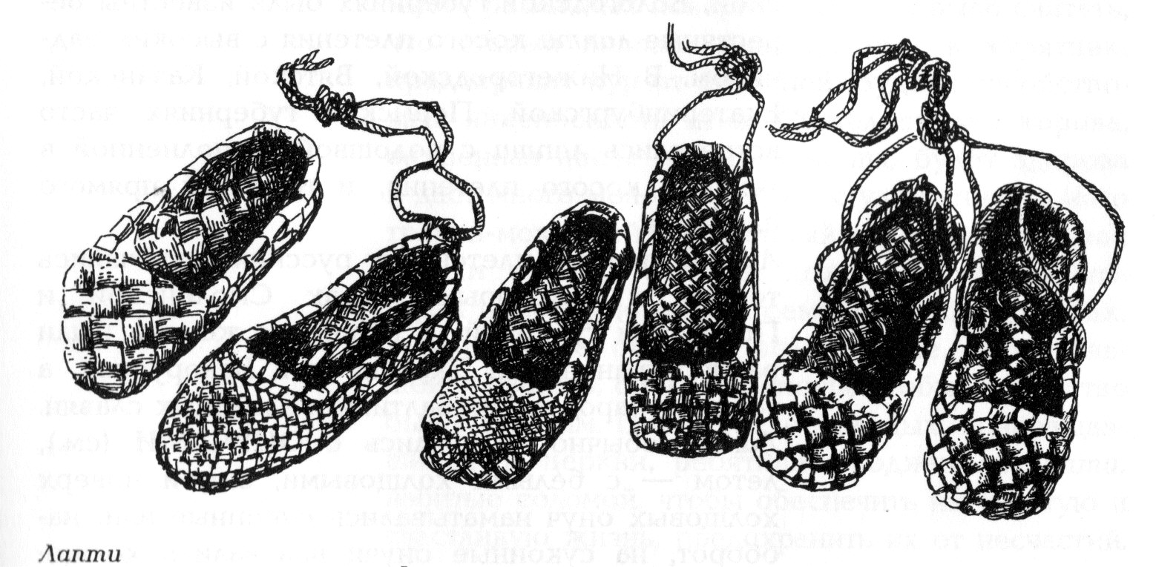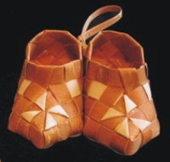
В лаптях выделяют следующие участки: пятка, головка, дол (дно, подошва), бочки (борта) и отверстия (петли) в бочках для ремней – обор, с помощью которых лапоть крепился к ноге. Оборы были красные либо черные. Использовали несколько видов крепления лаптей оборами:

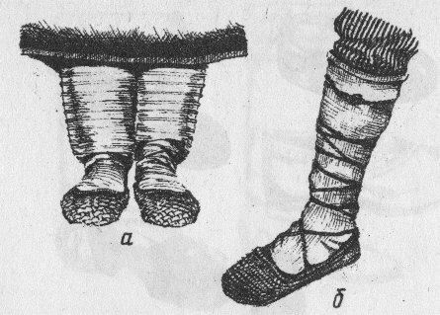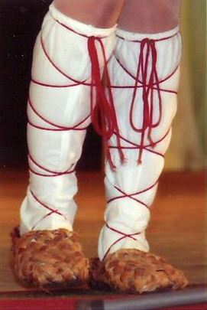

Туфли, полусапожки и сапоги из бересты называли: БАХИЛЫ, СТУПНИ, МОКРОСТУПЫ, БОСОВИКИ и т.п. В основном их использовали как домашнюю рабочую обувь при выходе на двор для ухода за скотом и в любую погоду их одевали в лес. Для изготовления бытовой обуви использовались также солома, полоски ткани и т.д. Такую обувь называли: ЧУНИ, ШЕПТУНЫ, КРУТЁНКИ.

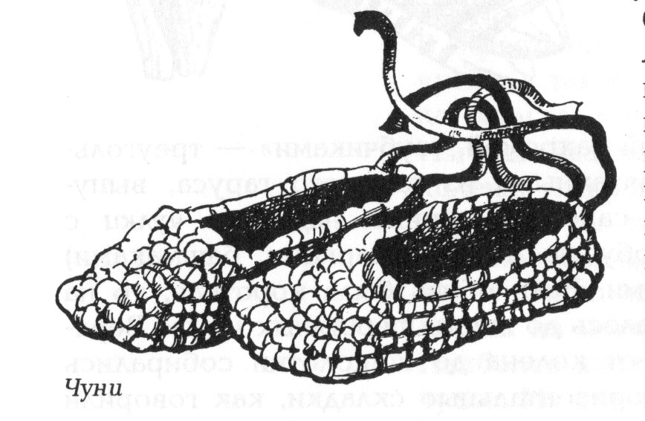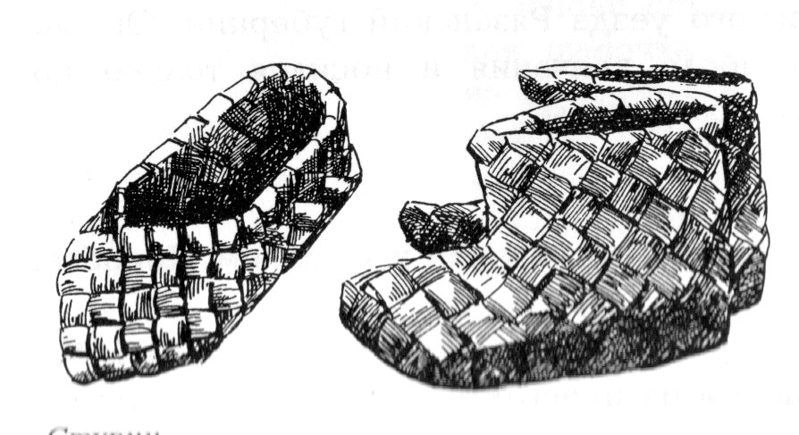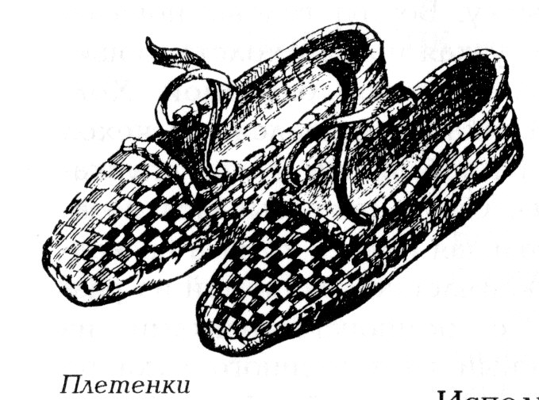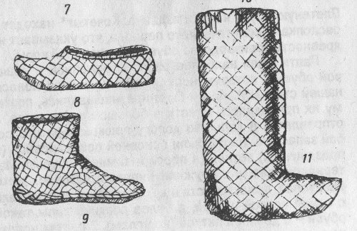
Известны различные способы ношения плетеной обуви. С лаптями носили обёртки – ОНУЧИ (ОБМОТКИ, ЗАВОИ, НАБЕРЦЫ). Это полотнища ткани белого холста длиной от 1м до 3,5 м и шириной 30 см. Летом носили холщовые, зимой – суконные. Их крепили к ногам ОБОРАМИ – верёвками. В зимнее время при ношении лаптей стопы ног обкладывали сухим сеном (для согревания ног).
Летом ходили босиком, но ноги от коленей до ступней обматывали онучами, а поверх них оборами, для того, чтобы икры «не оббивала» тяжелая понева.
С распространением в 19 веке усложненной конструкции кожаной обуви вместо оберток стали носить чулки сшитые или вязаные. В праздники крестьянские модницы надевали до 6 пар вязаных чулок, собирая их на ноге складками – «гармошкой». Толщина ног являлась признаком не только красоты, но и застенчивости.

Кожаная обувь
Кожаная обувь пришла с Юга, т.к. на Севере не забивали животных ради кожи. Кожаная обувь 18-20 вв. была жесткой конструкции – это сапоги, ботинки, туфли. Кожаная обувь имела повсеместное распространение в русской деревне, хотя иметь такую обувь, была возможность не у каждого крестьянина.
ПОРШНИ, МОРШНИ, КАЛИШКИ, ПОСТОЛЫ, СТУПНИ – удобная обувь элементарной конструкции, укрепилась в быту в некоторых народах (украинцы, румыны) вплоть до сегодняшнего дня. Кожаная пластина с отверстиями для веревки, стягивалась вокруг стопы.
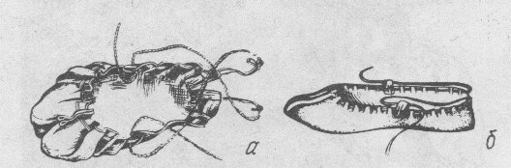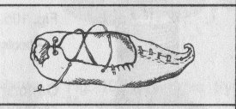
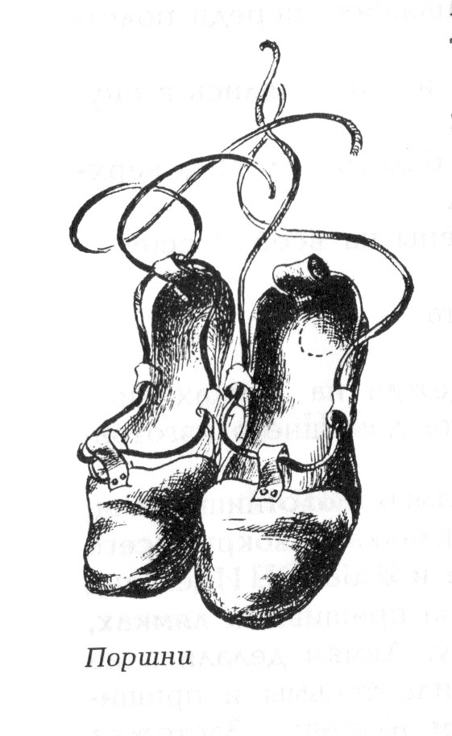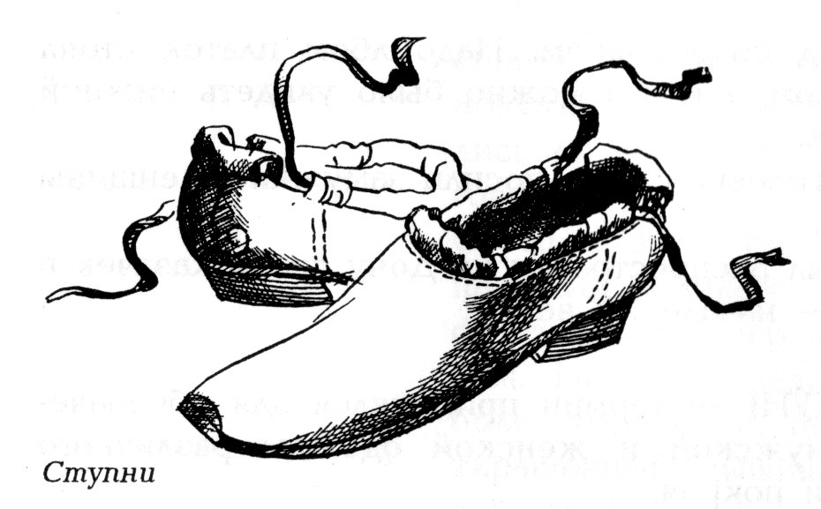
У большинства крестьян сапоги были лишь праздничной обувью. Их тщательно берегли и передавали по наследству от отца к сыну и т.д. Резиновые калоши (галоши) одевали на сапоги. Их носили на сапогах не столько в сырую погоду, сколько из моды. В Сибири, на Севере сапоги имели большое значение. Их носили с пришивками – высокими голенищами – петлями и ремнями для крепления к ноге. Их называли: БРЕДНИ, ЛОВЧАГИ.
КОТЫ – 19 – начало20 века – женская праздничная обувь. Носили её с чулками, иногда закрепляли на ноге ремнями или шнурками. Каблуки и подошва подбивались подковками. К повседневным котам во время полевых работ пришивали холщовые голенища. С конца 19 века в быт вошли городские женские ботинки на пуговицах или шнурках (ГУСАРИКИ), полусапожки и мужские штиблеты с резинками.
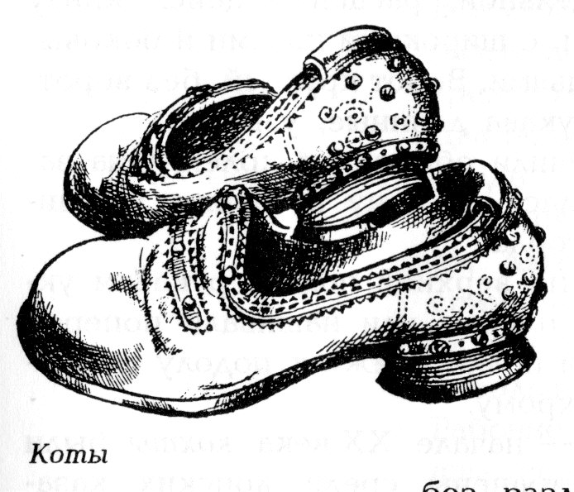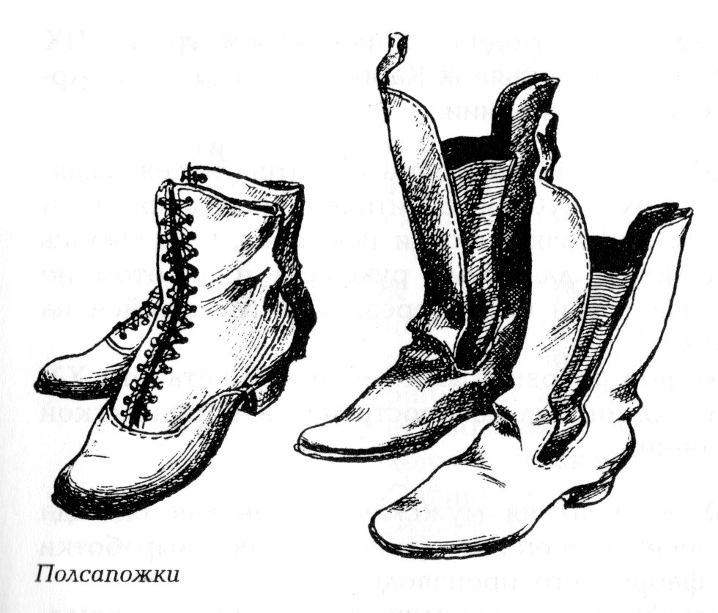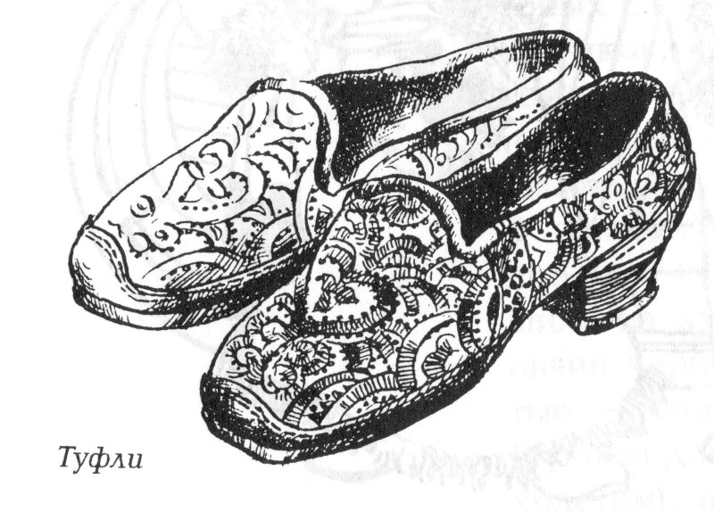
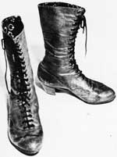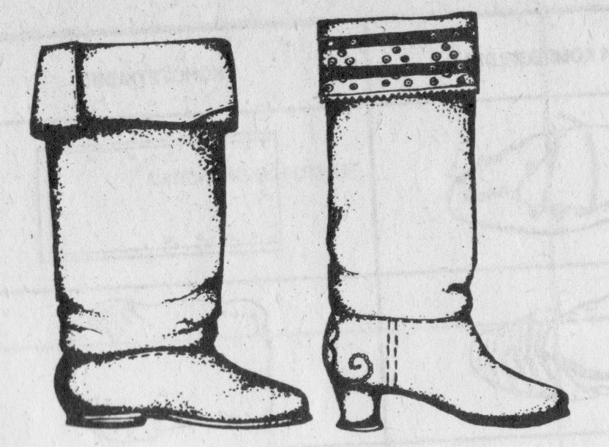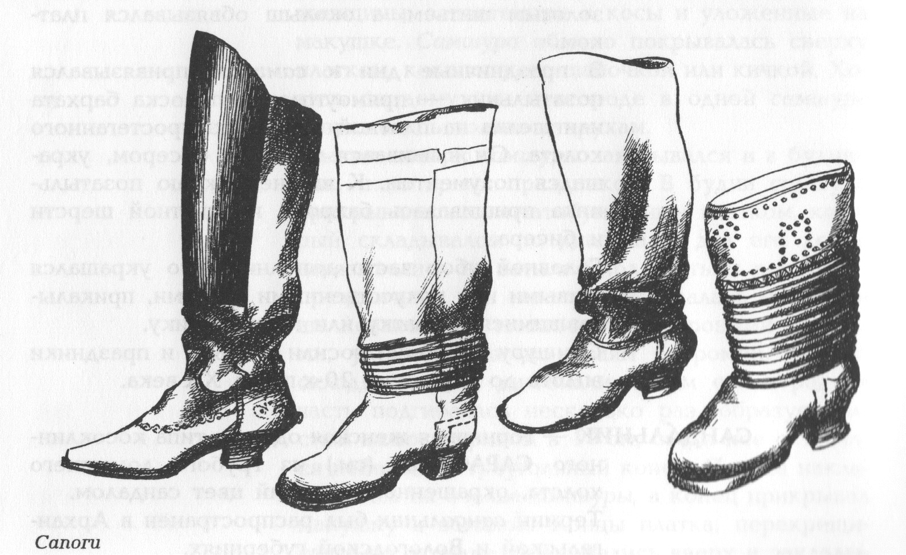

Меховая и валяная обувь

Меховая обувь (УЛЕДИ, ПИМЫ, НЯРЫ) характерна в основном для Севера. В 19-начале20 века широкое распространение получила валяная обувь – ВАЛЕНКИ, КАТАНКИ. Обувь эта изготовлялась из овечьей шерсти естественных цветов: белого, серого, коричневого, черного. Валенки светлых тонов иногда отделывались красным точечным орнаментом, а иногда простейшими фигурными стежками, украшались нашивками. Крестьяне в основном носили серые валенки, а в черных ходили зажиточные люди. С валенками также носили калоши или лыковые ступни.
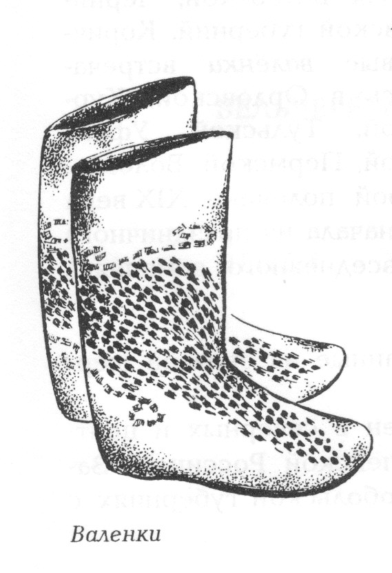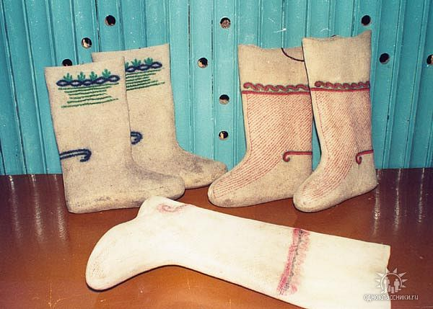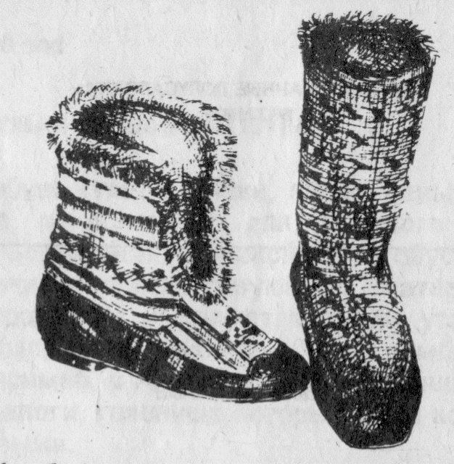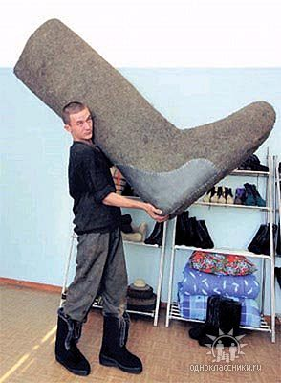

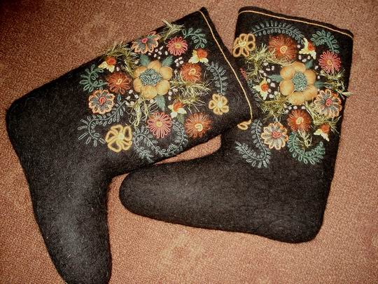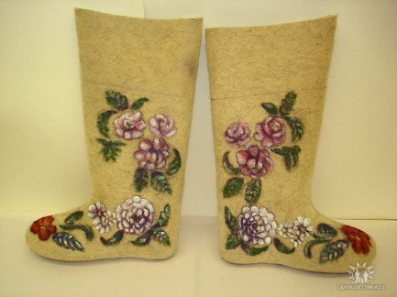

Деревянная обувь в русском быту не употреблялась.

